 |  | 任务  1 |  | 课时一：形形色色的医疗机器人
任务一：畅谈医疗机器人
- 请你说一说，你在生活中有见过真正的医疗机器人吗？
- 不管是你真实见过的，还是课堂上学习到的医疗机器人，所有你知道的医疗机器人中，请你说一说，你最喜欢哪几个医疗机器人以及你喜欢的理由？
任务一  回答区域 | （本任务有两个小问题，不要遗漏哦，建议以录制回答视频的方式来完成任务）  没有.  我喜欢康复机器人因为他能帮残疾人恢复一些原有的功能
任务二：人的精确度VS机器人的精确度
在两个点之间来回画线，我们了解到机器人的精确度很高，误差在0.05毫米-0.1毫米之内，但我们人的精确度到底如何呢？下面给出具体的操作规则：
1.将笔放在上方红色起点处，在心中记住红色和蓝色点之间的位置，然后闭上眼睛在上下红蓝两点间来回画30次；2.按照第一点的规则分别尝试两点间不同距离的情况；3.请你的家人一起参与进行实践；4.按照示例的指示，量出你们操作的误差，并按照下方的要求说一说你的任务感受。

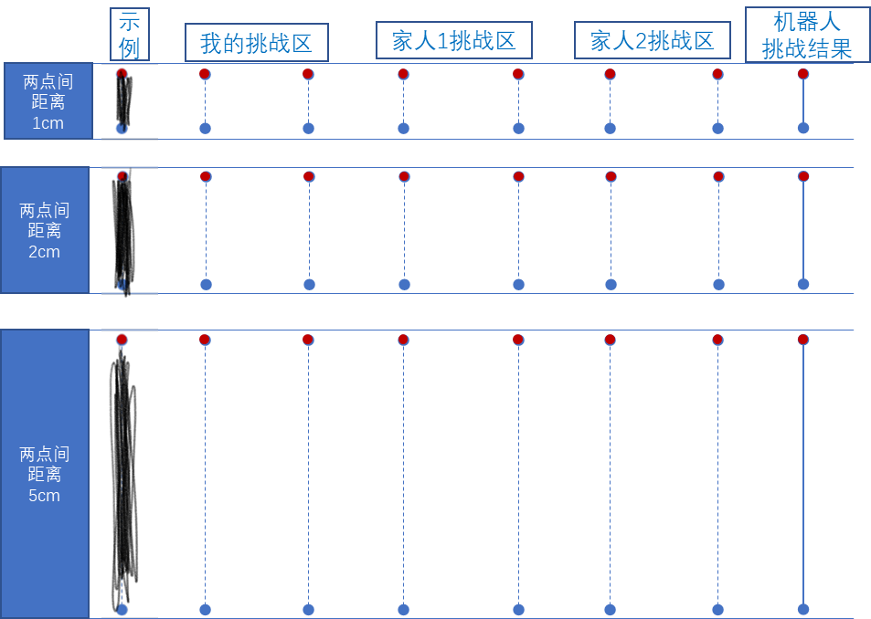温馨提示  如何测量实验结果的误差值 |  |  | 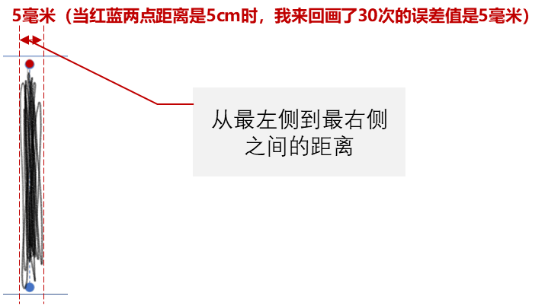
任务二  回答区域 | 两点间不同距离 |  |  |  | 我的 |  | 家人1号 | 家人2号
任务二  回答区域 | 距离1cm时的误差 |  |  |  | 误差0.8厘米 |  | 误差0.3厘米 | 误差0.4厘米
任务二  回答区域 | 距离2cm时的误差 |  |  |  | 误差0.3厘米 |  | 误差0.2厘米 | 误差0.5厘米
任务二  回答区域 | 距离5cm时的误差 |  |  |  | 误差0.6厘米 |  | 误差0.5厘米 | 误差1厘米
任务二  回答区域 | 从任务二的操作实验中，你有哪些发现呢？如果今天我们做实验拿的不是笔是手术刀，那么请你谈一谈，你觉得人类医生给病人做手术和机器人给病人做手术有什么不同呢？  如果是人给病人做手术的话有差错病人就完蛋了，但是机器做手术的话可以减少误差
本课时专业英语词汇
Medical Robot 医疗机器人 |  |  |  |  |  | Da Vinci Robot 达芬奇机器人
Nanorobot 纳米机器人 |  |  |  |  |  | CyberKnife 射波刀
ZEUS Robot 宙斯机器人 |  |  |  |  |  | Cyborg 半机器人
Rehabilitation Robot 康复机器人
提交作品（任选一种方式）请在9月13日24点前完成本次课后挑战任务的提交
1.视频或者音频上传（推荐）。为了锻炼孩子的口头表达能力，我们推荐用视频的形式提交任务结果，家长可以用手机录一段孩子的回答视频（视频时长限定在3分钟以内）
2.拍照上传。打印本任务卡，手写完成，然后将任务卡拍照上传。
3.word文档上传。直接在word文档上完成并保存上传。
【已完成】

